
SALIDA CON RAQUETAS DE NIEVE
VALLE DE LOS SARRIOS
16 de marzo 2019

Preciosa ruta, que partiendo desde el Refugio de Lizara nos llevará hasta el bonito y escondido Valle de los Sarrios.
La actividad no tiene ninguna dificultad técnica salvo el desnivel y el recorrido es espectacular desde el principio, maravillosas vistas del Bisaurín, que nos acompañarán durante gran parte del recorrido, y los paredones de la Sierra de Bernera que cierran el Valle de Los Sarrios al Norte.
La distancia a recorrer son unos 12 km con 700 m de desnivel positivo; no es circular por lo cual lo que subamos tendremos que bajar. La duración aproximada será de unas 6 horas habiendo previsión de picnic para almorzar y comer; todos los detalles se ultimaran el jueves 14 en el club, así como la entrega de material. Al ser una actividad de alta montaña es aconsejable estar federado (no obligatorio, aconsejable)
La salida será el sábado 16 a las 5:00 AM desde el local del club en la glorieta.
Con relación al material hay que decir que el club dispone de 20 pares de raquetas (para actividad del club no se cobra alquiler de material), se irán adjudicando por orden de inscripción, si llegara el caso de haber más inscritos que disponibilidad de raquetas estos podrían alquilarlas en el refugio, a su cargo.
Inscripciones: jueves en el club y llamando al teléfono del coordinador de la actividad Oscar Tena 600850727

Los interesados acudir al club el jueves 14 de marzo para charla técnica y reparto de material.

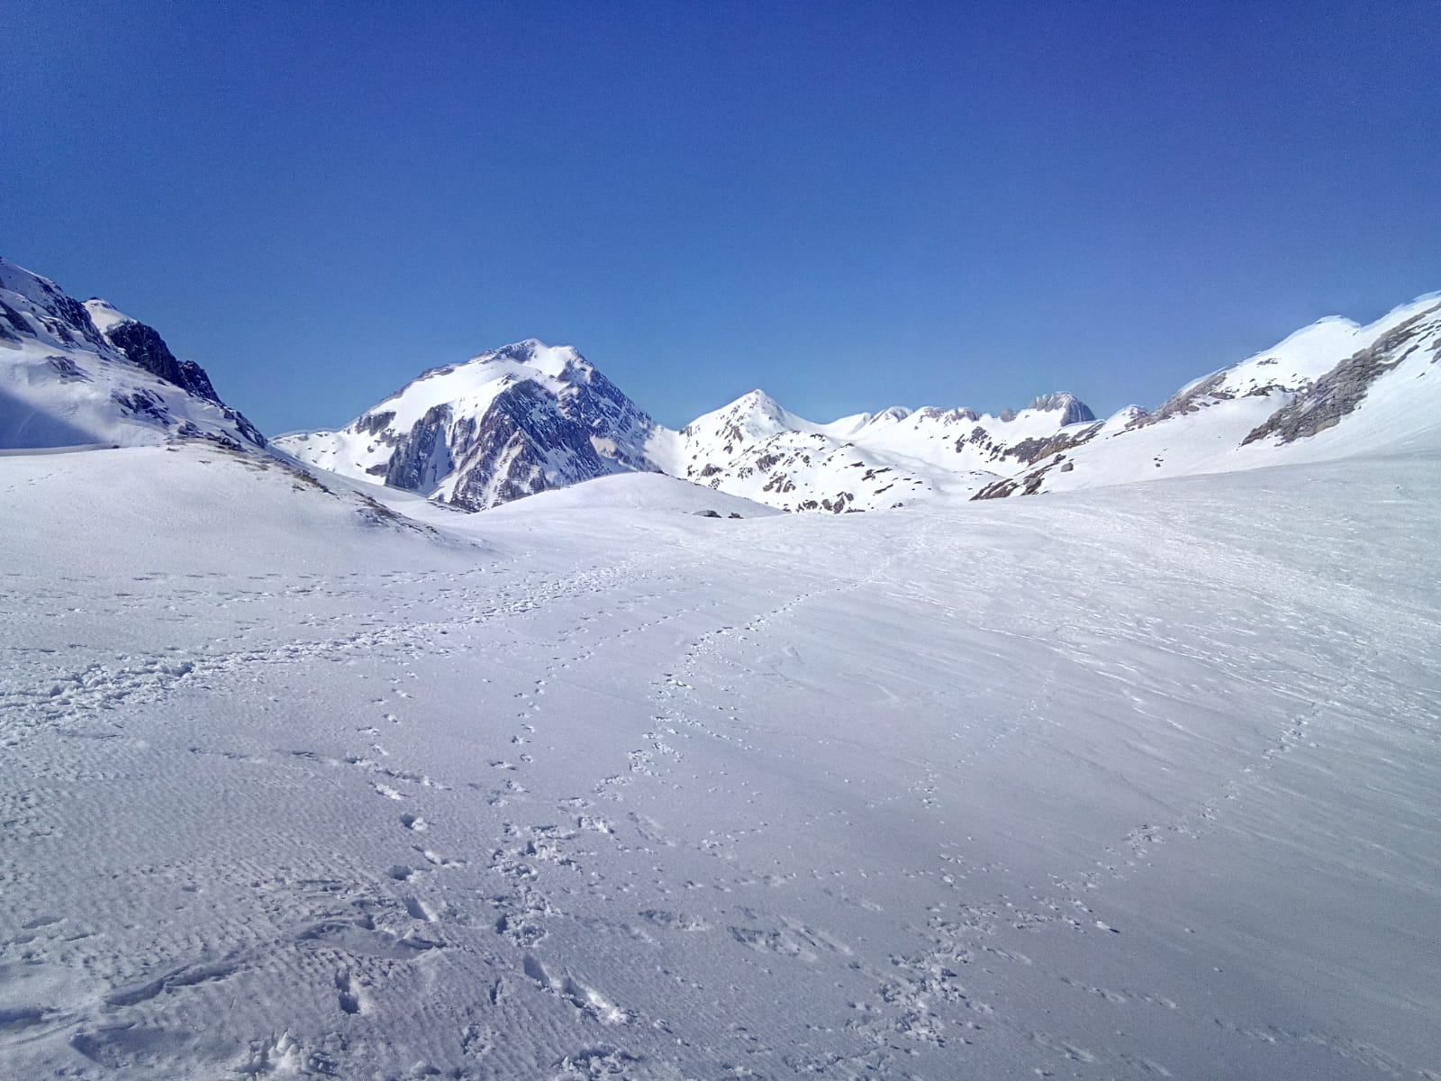
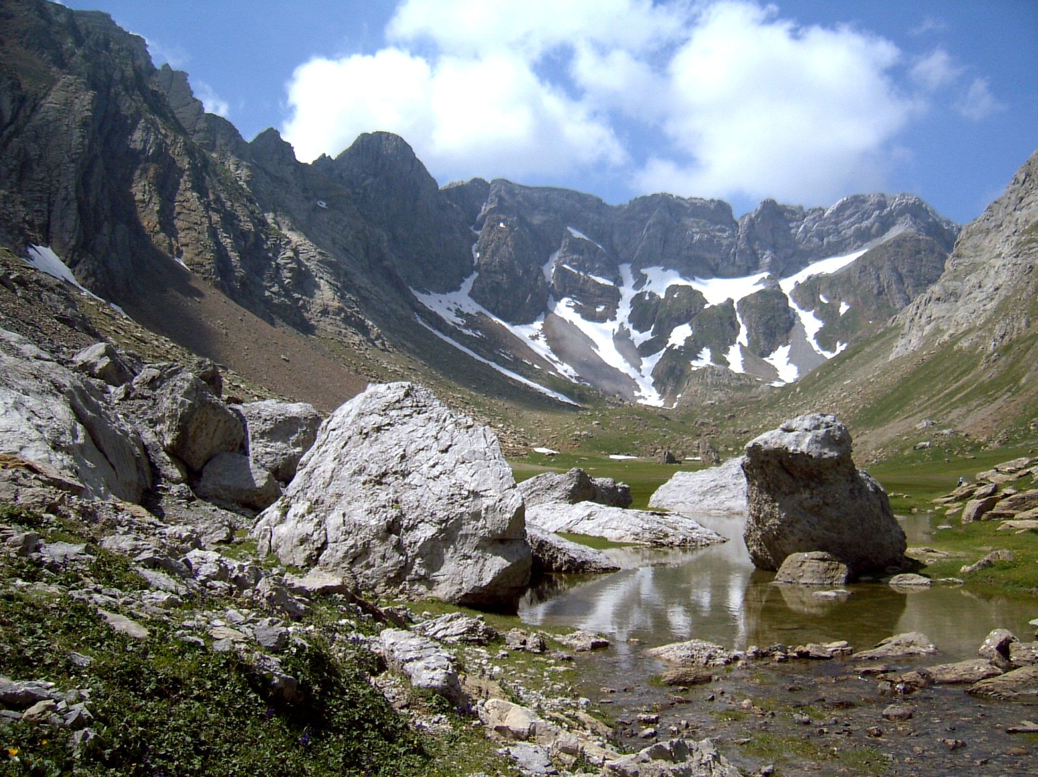

BISAURIN VALLE DE LOS SARRIOS

